精练三 力与运动
【考点提示】⑴惯性 ⑵力与运动关系 ⑶牛顿运动定律及应用 ⑷超重和失重
【命题预测】本专题是力学基础，是高考的重点内容，侧重考查单个物体或相对静止的连接体的分析和计算。题型多样，一般以直线运动或其它运动形式的综合题出现。力电综合是命题的热点。
高考认证
一、选择题
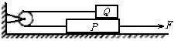
1.如图，位于水平桌面上的物块P，由跨过定滑轮的轻绳与物块Q相连，从滑轮到P和到Q的两段绳都是水平的。已知Q与P之间以及P与桌面之间的动摩擦因数都是μ，两物块的质量都是m，滑轮的质量、滑轮轴上的摩擦都不计，若用一水平向右的力F拉P使它做匀速运动，则F的大小为
A 4μmg B 3μmg
C 2μmg D μmg
2.质量不计的弹簧下端固定一小球。现手持弹簧上端使小球随手在竖直方向上以同样的大小的加速度a（a＜g＝分别向上、向下做匀加速直线运动。若忽略空气阻力，弹簧的伸长分别为x₁、x₂；若空气阻力不能忽略且大小恒定，弹簧的伸长分别为、。则
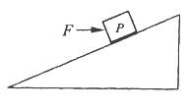
A.+x₁=x₂+ B.+x₁＜x₂+ C.+=x₁+x₂ D.+＜x₁+x₂
3．如图所示，位于光滑固定斜面上的小物块P受到一水平向右的推力F的作用。已知物块P沿斜面加速下滑。现保持F的方向不变，使其减小，则加速度
A．一定变小 B．一定变大 C．一定不变
D．可能变小，可能变大，也可能不变
4.放在水平地面上的一物块，受到方向不变的水平推力F的作用，F的大小与时间t的关系和物块速度v与时间t的关系如图所示。取重力加速度g=10 m/s²。由此两图线可以求得物块的质量m和物块与地面之间的动摩擦因数μ分别为（ ）
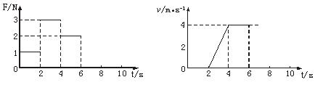
A.m=0.5 kg，μ=0.4 B.m=1.5 kg，μ=
C.m=0.5 kg，μ=0.2 D.m=1 kg，μ=0.2
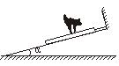
5.如图，在倾角为α的固定光滑斜面上，有一用绳子拴着的长木板，木板上站着一只猫。已知木板的质量是猫的质量的2倍。当绳子突然断开时，猫立即沿着板向上跑，以保持其相对斜面的位置不变。则此时木板沿斜面下滑的加速度为（ ）
A.sinα B.gsinα C.gsinα D.2gsinα
6.三个完全相同的物块1、2、3放在水平桌面上，它们与桌面间的动摩擦因数都相同。现用大小相同的外力F沿图示方向分别作用在1和2上，用F的外力沿水平方向作用在3上，使三者都做加速运动，令a₁、a₂、a₃分别代表物块1、2、3的加速度，则（ ）
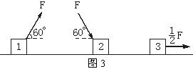
A.a₁=a₂=a₃ B.a₁=a₂，a₂＞a₃ C.a₁＞a₂，a₂＜a₃ D.a₁＞a₂，a₂＞a₃
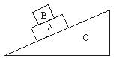
7.物体B放在物体A上,A、B的上下表面均与斜面平行(如图).当两者以相同的初速度靠惯性沿光滑固定斜面C向上做匀减速运动时 ( )
(A)A受到B的摩擦力沿斜面方向向上
(B)A受到B的摩擦力沿斜面方向向下
(C)A、B之间的摩擦力为零
(D)A、B之间是否存在摩擦力取决于A、B表面的性质
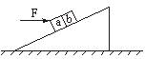
8.图中a、b是两个位于固定斜面上的正方形物块，它们的质量相等。F是沿水平方向作用于a上的外力。已知a、b的接触面，a、b与斜面的接触面都是光滑的。正确的说法是
A.a、b一定沿斜面向上运动 （ ）
B. a对b的作用力沿水平方向
C. a、b对斜面的正压力相等
D.a受到的合力沿水平方向的分力等于b受到的合力沿水平方向的分力
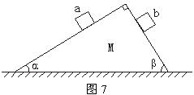
9.如图7所示，一质量为M的楔形木块放在水平桌面上，它的顶角为90°，两底角为α和β；a、b为两个位于斜面上质量均为m的小木块。已知所有接触面都是光滑的。现发现a、b沿斜面下滑，而楔形木块静止不动，这时楔形木块对水平桌面的压力等于（ ）
A.Mg+mg
B.Mg+2mg
C.Mg+mg（sinα+sinβ）
D.Mg+mg（cosα+cosβ）
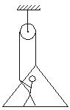
10.跨过定滑轮的绳的一端挂一吊板，另一端被吊板上的人拉住，如图所示. 已知人的质量为70 kg，吊板的质量为10 kg，绳及定滑轮的质量、滑轮的摩擦均可不计.取重力加速度g=10 m/s².当人以440 N的力拉绳时，人与吊板的加速度a和人对吊板的压力F分别为（ ）
A.a=1.0 m/s²，F=260 N B.a=1.0 m/s²，F=330 N
C.a=3.0 m/s²，F=110 N D.a=3.0 m/s²，F=50 N
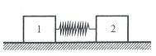
11.如下图所示，在一粗糙水平面上有两个质量分别为m₁和m₂的木块1和2，中间有一原长为l、劲度系数为k的轻弹簧连结起来，木块与地面间的滑动摩擦因数为。现用一水平力向右拉木块2，当两木块一起匀速运动时两木块之间的距离是（ ）
A.l+m₁g B.l+(m₁+m₂)g C.l+m₂g D.l+(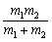)g
12.在高速公路的拐弯处，路面造得外高内低，即当车向右拐弯时，司机左侧的路面比右侧的要高一些，路面与水平面间的夹角为.设拐弯路段是半径为R的圆弧，要使车速为v时车轮与路面之间的横向（即垂直于前进方向）摩擦力等于零，应等于（ ）
A.arcsin B.arctan C.arcsin D.arccot
13.一小球用轻绳悬挂在某固定点，现将轻绳水平拉直，然后由静止开始释放小球，考虑小球由静止开始运动到最低位置的过程（ ）
A.小球在水平方向的速度逐渐增大. B.小球在竖直方向的速度逐渐增大.
C.到达最低位置时小球线速度最大. D.到达最低位置时绳中的拉力等于小球重力.

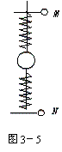
14.如图3-5所示，竖直光滑杆上套有一个小球和两根弹簧，两弹簧的一端各与小球相连，另一端分别用销钉M、N固定于杆上，小球处于静止状态.设拔去销钉M瞬间，小球加速度的大小为12 m/s².若不拔去销钉M而拔去销钉N瞬间，小球的加速度可能是(取g=10 m/s²)
(A)22 m/s²，竖直向上 (B)22 m/s²，竖直向下
(C)2 m/s²，竖直向上 (D)2 m/s²，竖直向下

二、非选择题
15．如图所示，在倾角为θ的光滑斜面上有两个用轻质弹簧相连接的物块A、B．它们的质量分别为m_{A}、m_{B}，弹簧的劲度系数为k , C为一固定挡板。系统处于静止状态。现开始用一恒力F沿斜面方向拉物块A 使之向上运动，求物块B 刚要离开C时物块A的加速度a 和从开始到此时物块A 的位移d。重力加速度为g。
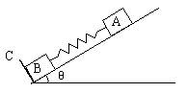
答案
a=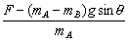 d=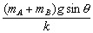

16. 当物体从高空下落时，空气阻力随速度的增大而增大，因此经过一段距离后将匀速下落，这个速度称为此物体下落的终极速度.已知球形物体速度不大时所受的空气阻力正比于速度v，且正比于球半径r，即阻力f=krv，k是比例系数，对于常温下的空气，比例系数k=3.4×10^{－4} Ns/m²，已知水的密度=1.0×10³ kg/m³，取重力加速度g=10 m/s²，试求半径r=0.10 mm的球形雨滴在无风情况下的终极速度v_{T}.（结果取两位数字）
答案 v_{T}=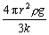 代入数值得 v_{T}=1.2 m/s

17. 风洞实验室中可产生水平方向的.大小可调节的风力.现将一套有小球的细直杆放入风洞实验室，小球孔径略大于细杆直径.
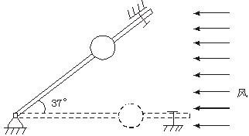
（1）当杆在水平方向上固定时，调节风力的大小，使小球在杆上作匀速运动，这时小球所受的风力为小球所受重力的0.5倍，求小球与杆间的滑动摩擦因数.
（2）保持小球所受风力不变，使杆与水平方向间夹角为并固定，则小球从静止出发在细杆上滑下距离S所需时间为多少？（sin＝0.6,cos＝0.8）
答案 μ=F/mg=0.5 t==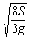

18.为了安全，在公路上行驶的汽车之间应保持必要的距离.已知某高速公路的最高限速v=120 km/h，假设前方车辆突然停止，后车司机从发现这一情况,经操纵刹车,到汽车开始减速所经历的时间(即反应时间)t=0.50 s,刹车时汽车受到阻力的大小f为汽车重力的0.40倍.该高速公路上汽车间的距离s至少应为多少?取重力加速度g=10 m/s²．
答案：1.6×10² m

〖1A 2C 3B 4A 5C 6C 7C 8D 9A 10B 11A 12B 13AC 14C〗

